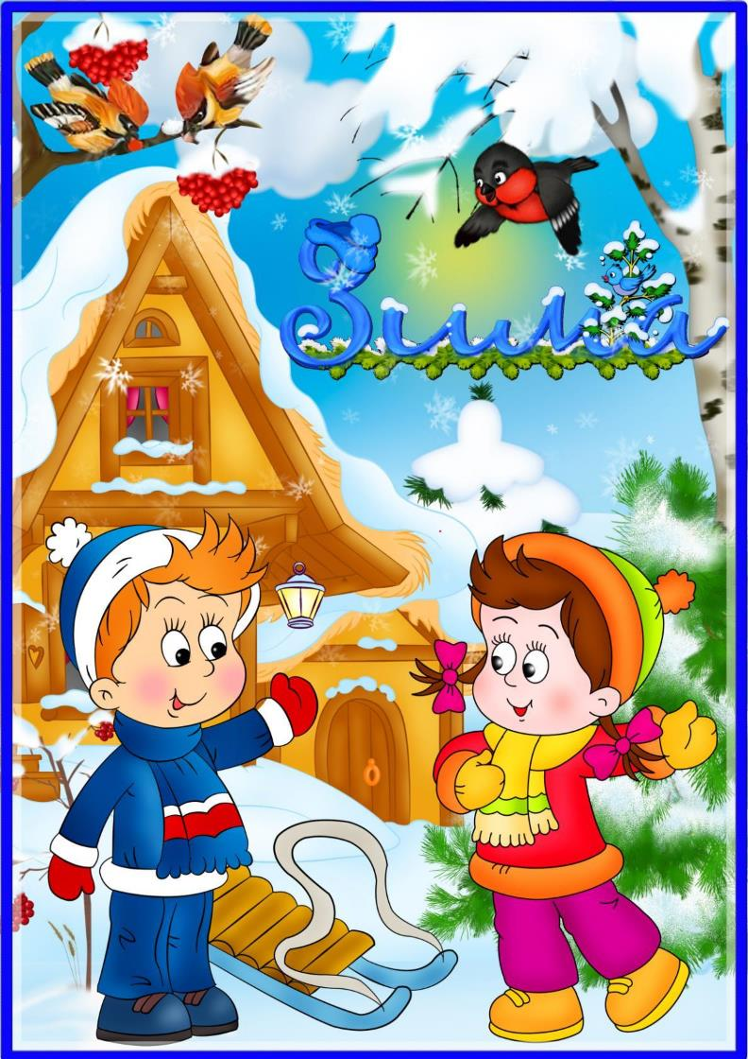

РЕКОМЕНДАЦИИ
ДЛЯ РОДИТЕЛЕЙ

Подготовила
воспитатель: Гоголь И.В.

Родителям рекомендуется:
-Побеседовать с ребенком на тему какое время года наступило «Пришла зима»;
-Закрепить признаки зимы , почему становится холодно (изменение температуры, выпадает снег, солнце светит но не грееет ) ,сравнить позднюю осень и зиму;
- Рассказать о том, как готовятся к зиме животные, люди.
- Рассказать о зимующих птицах , почему их назвыют так, как люди участсвуют в жизни птиц.
-Рассмотреть сюжетные картинки о том какие развлечения , игры зимой у детей.
-Загадать загадки о зиме, явлениях природы (снегопад, метель, )
-Расскрасить сюжетные картинки по теме.
Дидактическая игра «Один -много»
(снеговик -снеговики, санки, лыжи , снежок -много …...)
«Назови ласково»
Снег-снежок, снеговик- снеговичок, санки-саночки, горка — горочка и т.д.

Подвижные игры Цель - развить координацию речи с движением, общие речевые навыки

Я мороза не боюсь
Я мороза не боюсь, (Шагаем на месте.)
С ним я крепко подружусь. (Хлопаем в ладоши.)
Подойдет ко мне мороз, (Присели.)
Тронет руку, тронет нос (Показали руку, нос.)
Значит, надо не зевать, (Хлопаем в ладоши.)
Прыгать, бегать и играть. (Прыжки на месте.)

"Зимние забавы"
Мы бежим с тобой на лыжах, Дети изображают ходьбу на лыжах. Снег холодный лыжи лижет. А потом — на коньках, Дети изображают бег на коньках.
Но упали мы. Ах! "Падают".
А потом снежки лепили, Стоят, сжимают воображаемый снежок ладонями.
А потом снежки катали, Катят воображаемый комок.
А потом без сил упали. "Падают".
И домой мы побежали. Бегут по кругу.
Н. Нищева

Загадки
Запорошила дорожки,
Разукрасила окошки.
Радость детям подарила
И на санках прокатила.
(Зима)
Едва повеяло зимой,
Они всегда уже с тобой,
Лежат в твоих карманчиках,
Помогут согреть пальчики.
(Варежки)

Два берёзовых коня
По снегам несут меня
Кони эти рыжи,
И зовут их... (лыжи)
Она в серебро
С жемчугами одета – Волшебная внучка Волшебного деда. (Снегурка)
Всё лето стояли,
Зимы ожидали. Дождались поры, Помчались с горы. (Санки)
Если лес укрыт снегами,
Если пахнет пирогами, Если елка в дом идет, Что за праздник?... (Новый год)
Из лесу принцесса На праздник пришла, Бусы надела, Огнём расцвела. (Ёлка)
Хлоп — и конфета Стреляет как пушка! Каждому ясно: это ....(Хлопушка)

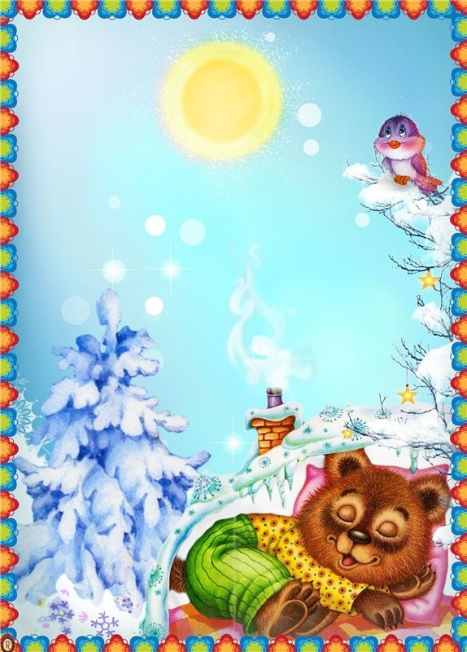

Пальчиковые игры
«Забавы»
Раз, два, три, четыре, пять (Загибаем пальчики по одному)
Мы во двор пришли гулять. («Идём» по столу указательным и средним пальчиками)
Бабу снежную лепили, («Лепим» комочек двумя ладонями)
Птичек крошками кормили, (Крошащие движения всеми пальцами)
С горки мы потом катались, (Проводим указательным пальцем пр.р. по ладони л.р.)
А ещё в снегу валялись. (Кладём ладошки на стол то одной стороной, то другой)
Все в снегу домой пришли. (Отряхиваем ладошки)
Съели суп и спать легли. (Движения воображаемой ложкой, руки под щёки)

Снеговик
Мы слепили снежный ком (Лепим двумя руками комок, ) Шляпу сделали на нем (Соединяем руки в кольцо и кладем на голову, ) Нос приделали и вмиг (Приставляем кулачки к носу, ) Получился снеговик ( Обрисовываем двумя руками фигуру снеговика.)

Строитель
Копаю, копаю лопаткой снежок, Имитируем движения Построю из снега домок-теремок. Над головой из ладошек делаем крышу И окна, и двери я вырублю в нем,Ребром ладоней "вырубаем" Почищу дорожки, посыплю песком.Имитируем движения А зайке скажу: «Приходи ко мне жить! Одной рукой изображаем зайчика Мы будем, зайчишка, с тобою дружить!» Пожимаем свои руки

